陕震发〔2014〕71号

陕西省地震局关于印发《陕西省地震宏观异常观测管理办法（试行）》的通知

各设区市、杨凌示范区地震局（办），韩城市地震办公室，局属各单位、各部门：
《陕西省地震宏观异常观测管理办法（试行）》经2014年9月2日局务会审议通过，现印发给你们，请遵照执行。

陕西省地震局
2014年9月11日
陕西省地震宏观异常观测工作管理办法
（试行）

第一章 总则
第一条 为了进一步加强地震宏观异常观测（以下简称“宏观观测”）工作的管理，规范宏观观测活动，充分发挥宏观观测在地震短临预报中的作用，有效地捕捉地震短临异常信息，根据《中华人民共和国防震减灾法》、《陕西省防震减灾条例》、《地震群测群防工作大纲》等有关规定，结合我省实际，制定本办法。
第二条 宏观观测是指通过人的感官或简易设施监视和收集地下水、地形变、气体、地声、地光、动(植)物、气象气候等地震宏观异常现象的活动。
第三条 宏观观测应当坚持地震部门引导、社会共同参与、属地分级管理的原则。
第四条 在我省行政区域内从事宏观观测，适用本办法。
第二章 宏观观测工作的管理
第五条 省地震局负责统一规划全省的宏观观测网，各市、县（区）地震局（办）根据全省规划对辖区的宏观观测点建设进行规划，并组织实施。宏观观测点实行认定制度和分级分类管理。
第六条 省地震局监测预报处是全省宏观观测工作的归口管理部门，负责对全省宏观观测的监管，制定发展规划及相关的标准、规范和制度，组织对全省宏观观测工作的监督检查。
第七条 省地震预报中心负责全省重大宏观异常的落实，承担市、县地震局（办）宏观观测点建设、异常落实等业务工作技术指导的任务。
第八条 省地震应急中心承担《宏观异常上报服务系统》的建设、运行和维护。
第九条 市、县（区）地震局（办）负责辖区内宏观观测工作的监管，负责辖区内宏观观测点的建设、运行和管理。
第十条 市、县（区）地震局（办）应争取本级政府的财政支持，保障宏观观测有稳定持续的经费支持，确保宏观观测工作正常开展。
第十一条 省、市县（区）地震局（办）鼓励引导各企事业单位和个人因地制宜建设地震宏观观测点，开展宏观观测工作。
第十二条 市、县（区）地震局（办）应加强对宏观观测人员的业务指导和培训，及时帮助解决日常工作中遇到的困难和问题，不断提高观测员的工作水平，确保宏观异常观测正常开展。
第三章 宏观观测点的建设
第十三条 全省宏观观测点划分为省、市、县三级，分为骨干观测点和一般观测点两类。
第十四条 骨干观测点应该具备以下基本条件：
（一）具有明确的观测对象。地下水宏观观测点应尽量选择断裂带两侧10KM以内的泉、自流井和承压井；地形变宏观观测点应尽量在活动断裂带及其附近；动物宏观观测点应具有养殖两种以上的动物种类和一定的饲养规模，处于自然或半自然放养状态。
（二）设有固定的宏观观测员。宏观观测员应当具备一定文化水平，责任心强，热爱并支持防震减灾事业，经初步培训能够掌握基本的地震科普知识和判断异常现象的基本方法和工作程序。
（三）具有良好的观测环境。宏观观测点应尽可能选在远离干扰源、观测便利、通信畅通的场所。
（四）宏观观测点应设有专用的办公场所，并在醒目位置设立与其观测内容相符的宏观观测点标识牌，标明观测对象、建设时间等内容，还应配置必要设备，保证观测记录和通讯正常开展。
第十五条 宏观观测点建设应当充分利用气象、石油、环境保护、水文地质、畜牧养殖、渔业水产等社会资源，与其加强资料交换与共享。
第十六条 省级骨干宏观观测点由各市地震局（办）在市级宏观骨干点中遴选申报，省地震局监测预报处组织局市县工作处和省地震预报中心、应急中心等单位、部门认定。
第十七条 各市、县（区）地震局（办）应结合实际加强宏观观测点建设和管理，根据全省规划和各市、县（区）规划，结合本辖区具体情况分步骤、分阶段、分批次实施。
第十八条 我省符合标准的养殖场、动物园和其他具备条件的单位、个人均可向各市、县（区）地震局（办）申报宏观观测点。各市、县（区）地震局（办）应对通过认定的宏观观测点进行挂牌并给予适当补助。
第四章 宏观观测员的工作内容和要求
第十九条 骨干观测点的宏观观测员应认真负责，必须每天认真采集观测点的异常信息，严格按要求观测、记录、整理、上报观测资料。
第二十条 一般观测点的宏观观测员应收集辖区内的地下水、地形变、气体、地声、地光、动(植)物、气象气候等信息并及时上报。
第二十一条 宏观观测员收集宏观异常信息时，有条件的尽可能采集图片、视频等资料，认真调查、核实异常情况。
第二十二条 宏观观测员应熟悉我省开发的《宏观异常上报服务系统》，通过该系统上报异常信息。
第二十三条 宏观观测员应协助市县（区）地震局（办）做好异常的调查核实工作，并及时向当地群众做好宣传工作。
第二十四条 地震短临跟踪期间和地震短临预报发布后，宏观观测员应按要求及时报送宏观异常观测信息。
第五章 宏观异常的上报、接收和处置
第二十五条 宏观异常信息上报、接受和处理实行统一平台、统一登记、分级跟踪落实制度。
第二十六条 宏观异常信息上报统一平台为《宏观异常上报服务系统》（http://www.eqsn.gov.cn /），面向社会开放，是适合不同对象的宏观异常网上电子上报、标注系统。
第二十七条 全省宏观观测员和社会人士观测或收集到可能与地震有关的宏观异常信息，尽可能通过《宏观异常上报服务系统》报送。也可通过电话、传真、微信、微博等平台报所在地的县（区）、市地震局（办）和省地震局。
第二十八条 省、市、县（区）地震局（办）通过各种平台接收到宏观异常现象报告后，应当统一登记到《宏观异常上报服务系统》平台上，便于省、市、县（区）地震局（办）及时查看，统一管理。
第二十九条 省地震局各部门、单位负责的12322服务热线、微信、微博、电话、传真等平台收到宏观异常信息后，应及时在《宏观异常上报服务系统》上进行登记。
第三十条 省地震应急中心负责将上报的异常信息及时通过短信通知异常所在的县（区）、市和省地震局预报人员。
第三十一条 各县（区）地震局（办）要安排专人收集宏观异常信息，收到异常信息要在24小时内进行落实，并对《宏观异常上报服务系统》收到的异常信息落实后及时通过系统进行登记备注。
第三十二条 各市地震局（办）要关注辖区内的宏观异常，收到异常信息后及时组织落实，并安排专人跟踪各县（区）《宏观异常上报服务系统》的异常信息落实情况，24小时未落实的要及时督促落实，对落实遇到难度的异常要报告省地震预报中心联合落实，将结果及时通过系统进行登记。
第三十三条 省地震预报中心应安排专人负责跟踪全省宏观异常信息的落实情况，督促落实异常，对重大异常应联合市、县（区）地震局（办）共同落实，必要时由省地震局监测预报处组织相关专家协助调查落实。
第三十四条 市、县（区）地震局（办）要在实地调查后编制宏观异常调查报告，并以书面和电子方式分别报省地震预报中心。
第三十五条 省地震预报中心收到各市地震局（办）的宏观异常落实报告应进行汇总登记，牵头编写的宏观异常报告和各市地震局（办）的报告一并报送至国家地震台网中心。
第六章 考核与奖励
第三十六条 宏观观测管理工作纳入市县防震减灾工作考核。
第三十七条 对异常落实及时、报告编写科学规范，或在地震预测预报中发挥作用的单位和个人，给予表彰奖励。
第七章 附则
第三十八条 本办法自印发之日起施行。

附件：陕西省地震宏观异常观测管理流程图
附件
陕西省地震宏观异常观测管理流程图
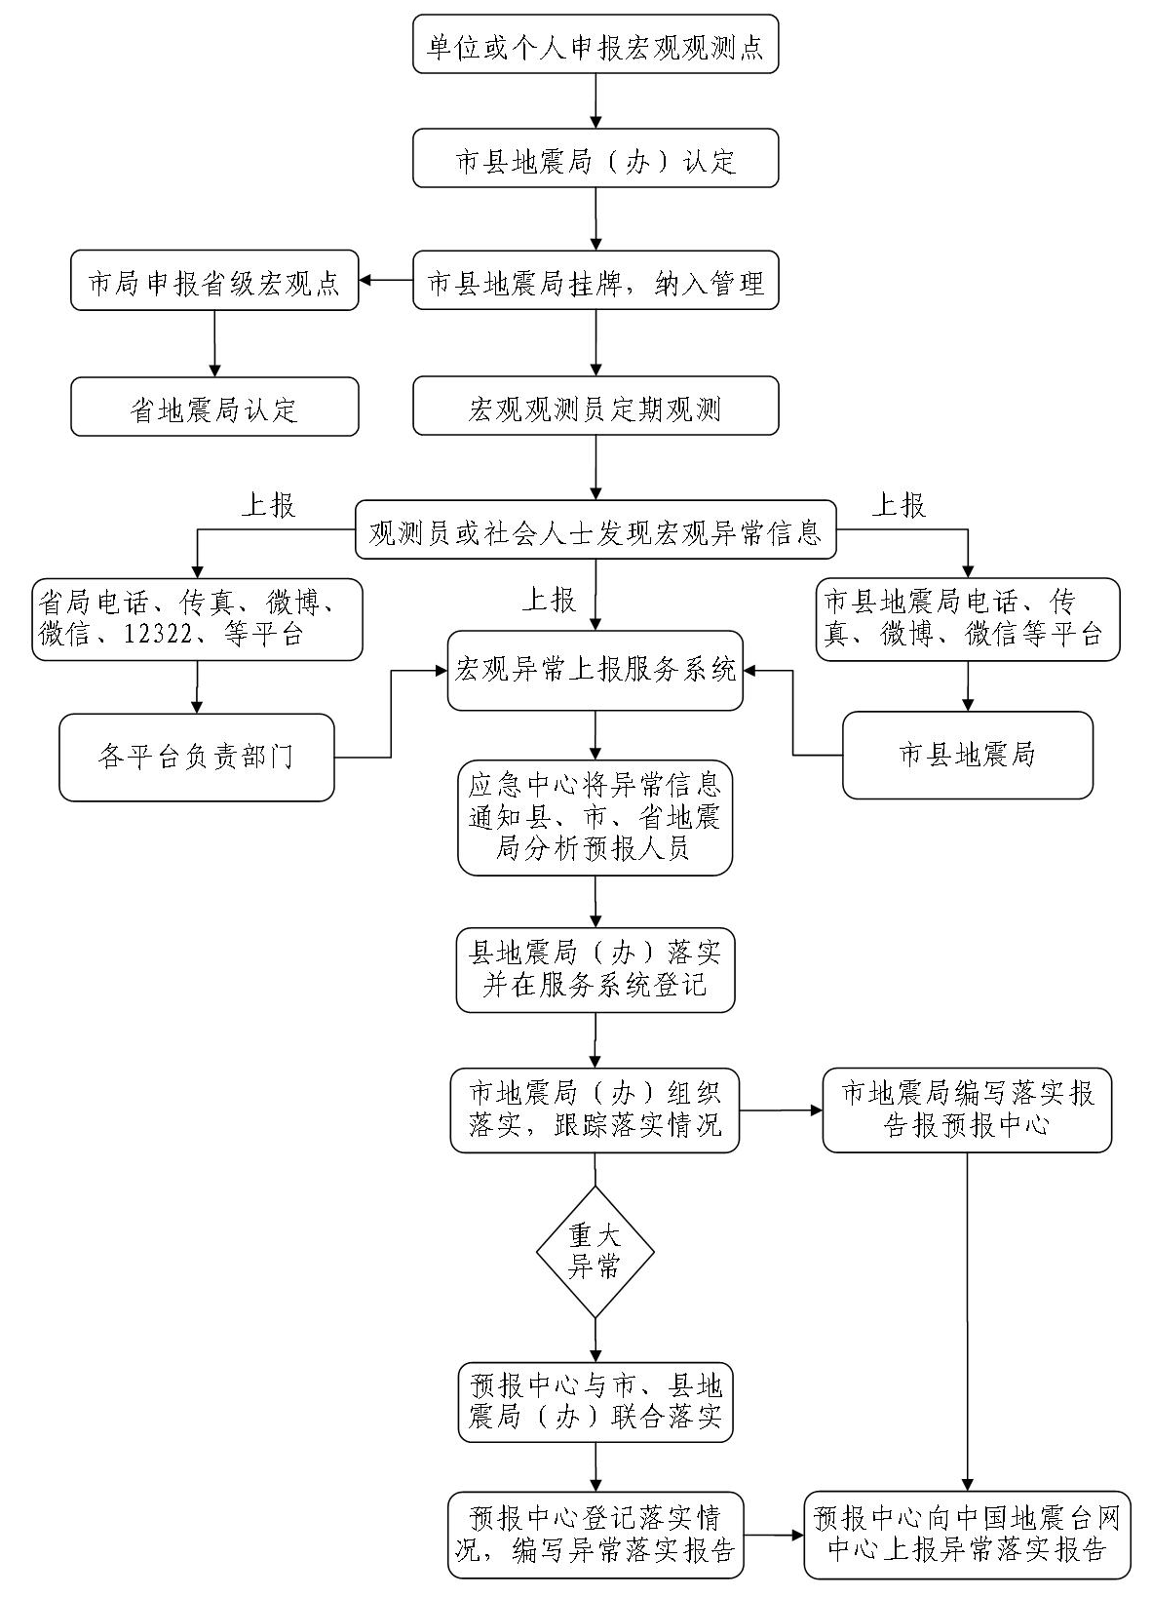

陕西省地震局办公室 2014年9月11日印发

